乘用车产品竞争力评估方法

国家信息中心 张桐山

摘要：本文基于营销管理学理论，论述了一种评估乘用车产品竞争力的全新方法，并通过实际案例论证其科学性和有效性。相比传统研究手段，该方法站在更为宏观的维度解剖麻雀，拥有更体系化的理论基础和实操价值，能够帮助行业相关研究者全面、有效、准确地判断产品市场表现，从而制定科学的产品战略或传播更具参考性的成果。

1. 问题的提出

产品竞争力分析一直是行业研究的重点内容，一方面企业要打造畅销产品、了解竞争对手，另一方面消费者要从媒体接收产品传播、熟悉产品优势和不足以便做出正确决策，这都离不开市场相关参与者对产品的剖析和评估。

当前业内普遍采用的分析方法是直接切入产品微观特征，通过与主观定义的竞品进行对标分析做出评价，进而预判其市场表现。然而，这种方法很难给出准确而有说服力的判断，产品实际表现甚至会与分析结论完全背离。例如，一款产品相比竞争对手，在细节特征上有非常明显短板，常规分析往往给出负向判断，而产品实际表现却出乎意料。如福克斯内部空间不足，对驾乘舒适性影响大，但依然阻止不了其成为紧凑级市场中最畅销的车型之一。

因此，我们有必要探索一个能够准确分析产品竞争力的新工具，即基于产品战略组合的竞争力分析方法。

1. 方法科学性阐述

传统方法在看似详尽的分析背后，忽略了产品的一些本质属性。产品特征、价格、渠道、营销(即4P)仅仅是企业实施产品战略的手段，是外显的、能被大家直接所见的结果指标，而产品战略，即市场定位和产品定位，才是决定产品成败的关键。因此科学的竞争力评估方法，一定要追根溯源、从产品背后的全局方略出发，结合战术分析，才能做到准确、有效。

营销管理学认为，产品开发流程必须遵从STP+4P营销战略组合。从全流程来看，营销战略主包含三个层面，第一，辨识市场机会；第二，开发新产品以创造和交付优质的客户价值；第三，管理客户关系以吸引新客户、保留老客户并形成忠实度。其思维过程可以用STP+4P+CRM来表示。其中STP是企业有效划分市场、结合自身资源选择目标市场、根据消费者偏好确定产品定位的过程，是营销战略中最关键的部分，而4P和CRM则分别从产品和客户两个维度出发，采用具体的手段和方法实施STP所制定的战略。

随着汽车生产企业日益成熟和规范，绝大多数产品开发都已经实现了标准化的STP+4P模式，而这也正是产品竞争力评估的最佳方法。

图1 营销战略组合的含义和构成

1. 分析路径

(1)确定产品市场定位

即准确判断产品投放的目标市场，其前提和关键是对市场进行合理细分。只有基于需求的市场细分才是客观有效的，有几类人群、几种核心需求就有几个细分市场，因此要立足于科学的抽样调查，完全从消费者特征和偏好角度来划分市场。同时，通过研究消费者的产品意识，可以把这些需求转化为车型语言如尺寸、价格、风格等，形成一套划分市场的客观指标，更容易识别细分市场。有了这样的基础，根据产品所定义的目标人群、USP和产品特征，很容易就能确定其市场定位。

(2)分析细分市场发展前景

找到产品所定位的市场后，从需求、供给、政策等多维度评估该市场的规模、竞争强度和发展潜力，这是产品能否取得成功的重要外部因素。一旦进入了规模小、竞争强度大、发展潜力小的市场，产品层面做的再优秀也难成功。需要指出的是，规模、竞争和潜力三个指标中的任何一个都不是决定性因素，如企业发现了一种全新需求，并通过新产品充分满足了该需求，虽然短期市场的规模不大，但宽松的竞争环境和巨大的发展潜力仍能使创新产品获得成功。

(3)评估企业能力与市场需求的匹配度

一款产品想要在目标市场获得成功，必须迎合需求，一方面要满足消费者对该市场产品的共性需求，另一方面要形成自己独特的销售主张即超越竞争对手的核心卖点，以此作为刺激消费者达成购买的痒点和兴奋点。如果企业本身没有竞争优势和竞争实力、无法打造产品适应竞争的相似点和差异点，就不应将其作为目标市场，否则产品不可能成功。例如近两年不少自主高端商务MPV投放市场，都有不俗的产品力，但月销甚至达不到三位数，分析原因，彰显企业或个人的经济实力是该市场用户的核心诉求，因此强大品牌力是成功的基本要素，自主企业没有能力满足这个需求，失败也就是理所当然的了。

(4)分析产品定位

产品定位即核心卖点，首先它必须能够解决消费者的痛点，是使消费者感到足够满意和愉悦的痒点和兴奋点；其次它应当是产品独一无二的价值主张，能够在消费者心中形成独特的形象和联想。成功的定位使产品在诞生前就拥有了热销潜质。相反，如果产品所确定的价值主张与顾客需求不相关或者对其来说不重要，又或者没有与竞争对手形成明显差异，那其上市后要么一败涂地要么泯然众人。

(5)评估4P战术与产品战略的匹配度

4P必须处处迎合目标市场的人群偏好，彰显、强化产品所定义的价值主张，如果4P与STP大战略方向不一致甚至相悖，产品就难以获得既定的优势，实际竞争力与设定的目标也将大相径庭。如一款产品以高质量高可靠性为核心卖点，但其产品一致性差、小毛病不断，4S和宣传也未将质量作为传播重点，那么该产品最初设想的优势就荡然无存，很难有出色的市场表现。

1. 案例阐述

当前，豪华市场需求已被充分细分，在购买力相当的情况下，消费者价值观、社会阶层、基本属性不同，其核心需求也会形成明显差异，从而衍生出各种各样的产品定位。

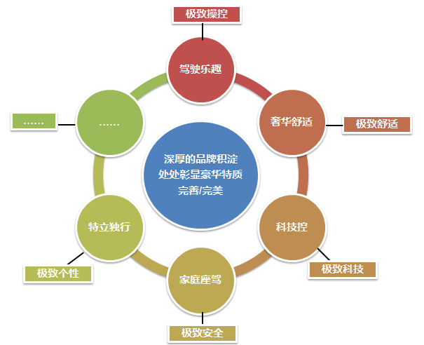

图2 豪华市场的基本需求、核心需求、产品定位

一款新产品上市后，我们首先要判断它是否满足豪华市场的基本需求也就是共性需求。2008年现代旗下豪华车劳恩斯进入中国市场，但其品牌根基薄弱，豪华车造车经验尚浅，产品定位也没有创新，上市后销量持续低迷，其本质原因是很难满足该市场消费者对品牌历史的要求，尚不具备进入的能力。

其次是判断产品定位是基于现有需求还是找到并满足了新需求。第一，如果仅仅是迎合现有需求，就必须有比竞争对手更优秀的4P战术，如凯迪拉克主张极致操控和创新科技，那么其产品必须要有比宝马更优秀的操控性、应用比奥迪更多的前瞻科技，要更加深入地了解目标客户，在渠道、营销等各方面用更好的方式处处体现产品的操控性和科技感，否则一定无法在竞争中脱颖而出。第二，如果产品定位找到了消费者新的痛点并充分解决，其成功就有了坚实基础。如雷克萨斯上世纪八十年代末才进入美国市场，在完全没有品牌基础的情况下，仍然能够取得了巨大成功，其关键原因是发现了新需求，产品定位聚焦于”追求完美”，通过精湛的产品质量和顶级的客户服务，抓住了婴儿潮一代中产阶级理性、务实、挑剔的特质和追求愉悦服务体验的需求。

再次，判断产品4P是否紧紧围绕定位和卖点展开。沃尔沃多数产品都主打极致安全，其产品的主被动安全性能在整个市场都中是佼佼者，渠道和营销层面也以极致安全为主要话术和宣传点，成就了产品和品牌的成功。Mini作为豪华市场中主打个性化小车的品牌，其产品特征、销售渠道、服务理念、营销手段无一不遵从潮流、时尚、特立独行、拒绝平庸，才使其流行标签深入人心。

1. 结语

产品从规划到上市的过程，是企业实践STP+4P营销战略组合的过程，同样，评估产品竞争力也一定要从企业开展工作、制定战略的源头出发，在对市场、消费者有庖丁解牛一般深入理解的基础上，以STP+4P的逻辑框架逐项分析，才能做出准确判断。简单来说，一款产品能否成功、能收获多高的销量，完全取决于市场是否有其需、企业是否有其能、产品是否有其特、传播是否有其途。

（作者：张桐山）

参考文献：

【1】Kotler.P&K.L.Keller.Marketing Management[M].王永贵、于洪彦、何佳讯、陈荣，译.中国：格致出版社，2009:239-262,307-359

【2】Keller.K.L. Strategic Brand Management[M].卢泰宏、吴水龙，译.中国：中国人民大学出版社，2009:92-111

注：本文发表于《汽车工业研究》2015年8月刊（总第255期）